PLAN DE CONTINGENCIA EN EL CASO DE INTERRUPCIÓN DE SUMINISTRO ELÉCTRICO POSTA SAN VICENTE

ELABORADO | REVISADO | APROBADO
Marcelo Vera Zúñiga Encargado de Mantenimiento  CESFAM José Joaquín Aguirre  Ilustre Municipalidad de Calle Larga | Dina Guerra Campos  Encargada de Calidad  CESFAM José Joaquín Aguirre  Ilustre Municipalidad de Calle Larga | Natalia Rios Rojas  Directora  CESFAM José Joaquín Aguirre  Ilustre Municipalidad de Calle Larga
09/11/2022 | 10/11/2022 | 11/11/2022

1-. Introducción

El plan especifica procedimientos, mecanismos y actividades de coordinación para enfrentar y responder de manera rápida y eficiente durante una suspensión de suministros por situaciones externas a la Posta San Vicente manteniendo el normal funcionamiento de sus actividades.

2-. Objetivos

Establecer las acciones a realizar frente a un corte de suministro eléctrico en las dependencias de Posta de salud rural de San Vicente, para mantener la continuidad operacional asegurando la atención de los pacientes.

3-. Alcance

El plan de contingencia ante la interrupción del suministro eléctrico contempla a todos los funcionarios que desempeñan actividades en dependencias de la Posta San Vicente.

5-. Responsable de la ejecución

Encargado de mantenimiento:
- Responsable de realizar mantenimiento preventivo interno.
- Responsable de solicitar mantenimiento Preventivo externo.
- Responsable de solicitar mantenimiento correctivo externo.
- Responsable de compra de combustible.

Dirección:
- Responsable de dar seguimiento y asegurar cumplimiento al presente documento.
Encargada de Calidad:
- Supervisión de ejecución del mantenimiento preventivo.

6-. Definiciones

PSV: Posta San Vicente.

Grupo Electrógeno: Equipo electromecánico, que está compuesto por un motor de combustión interna Diesel acoplado a un generador de electricidad, siendo el encargado de forma automática de la generación de energía eléctrica para las instalaciones de posta.

Energía Externa: es la energía suministrada por empresa externa especializada, que permite el funcionamiento normal de la Posta.

Energía Interna: es la energía eléctrica suministrada por los grupos electrógenos para el funcionamiento normal de la Posta

Transferencia: es el proceso automático de acople y desacople del suministro de energía eléctrica en este caso de un punto de alimentación.

7-. Desarrollo

El Cesfam José Joaquín Aguirre cuenta con un sistema de respaldo eléctrico el cual se componen de un generador:

MARCA | GRUPO ELECTROGENO | N° DE SERIE | UBICACIÓN
Cummins-stamford | Modelo EPD22XC | 1910063 | Posta San Vicente

El grupo electrógeno marca Cummins-stamford, se encuentra ubicado en la sala de grupo generador en la parte trasera de la posta (patio). Se encuentra configurado en modalidad de un equipo principal asegurando el suministro para el funcionamiento de todo el cesfam José Joaquín Aguirre.

Este grupo electrógeno es monitoreado por tablero de transferencia automático el cual permite monitorear la red pública como la del grupo electrógeno permitiendo controlar el funcionamiento del equipo tanto en modo manual como en modo automático, permitiendo la entrada del grupo electrógeno frente a un corte de energía externa.

El sistema de almacenamiento y suministro de combustible está compuesto por un estanque de combustible de 375 litros.

La capacidad del grupo electrógeno es de 9 horas para el establecimiento completo con estanque lleno y 4.5 horas a media capacidad de estanque.

7.1. MANTENCIÓN DE EQUIPOS DE RESPALDO ELECTROGENOS.

La mantención de estos equipos se realizará por personal tanto interno como externo. Consiste en una mantención preventiva anual efectuada por personal externo autorizado o representante de la marca del equipo, la cual deberá ser solicitada por encargado de mantenimiento durante el primer trimestre de cada año para que sea realizada durante el mismo.

Las mantenciones preventivas internas (las cuales serán realizadas por encargado de mantenimiento de la institución) serán mensuales y consistirán en:

Medición de Batería
Revisión de cantidad de combustible (debe estar siempre en niveles iguales o superiores al 50% de su capacidad).
Revisión de niveles de aceite
Buen funcionamiento de tablero externo

Además se realiza prueba en marcha de 5 a 10 minutos para verificar el correcto funcionamiento, de manera semanal.

Dichos mantenimientos preventivos deberán quedar registrados en libro de “pruebas Generador eléctrico”; el mantenimiento mensual contendrá los 4 puntos mencionados anteriormente y en las pruebas en marchas semanales se registrarán los resultados de los datos entregados por tablero al momento de arranque, los que incluyen: Tiempo de arranque, tiempo de funcionamiento, Medición de batería y medición de combustible (expresado en porcentaje).

7.2. CONTINGENCIA POR FALLA EN EL SUMINISTRO ELÉCTRICO.

Las contingencias de una falla en el suministro eléctrico que contiene y prevé el presente documentos son:

Corte programados: son los cortes de suministros eléctricos productos de trabajos a realizar dentro del establecimiento o por requerimiento empresa de suministro eléctrico.

Cortes no programados: son cortes de energía provocados por falla en el sistema de distribuciones de la empresa proveedora de dicha energía. Estos cortes son fortuitos y sin previo aviso.

7.3. ACCIONES A REALIZAR POR PERSONAL TECNICO EN CONTINGENCIA.

En el caso de cortes programados se procede a realizar las siguientes actividades por el encargado de mantención o quien le subrogue y el supervisor de la empresa externa o quien se designe a realizar las siguientes maniobras:

10 minutos antes del corte se procede a poner en funcionamiento el grupo electrógeno, a través de encendido manual a la espera de que el equipo se encuentre con todos los niveles de funcionamiento normal. Con esta maniobra al momento de realizar el corte programado los usuarios podrán detectar un corte de suministro no más allá de 20 segundos.

El encargado de mantención avisará el horario de inicio y término a Dirección.

Se esperará comunicación por parte de la empresa eléctrica para iniciar el corte de suministro eléctrico, una vez confirmado se dejará el grupo electrógeno en modo stand by, para que, una vez terminado el corte de suministro eléctrico, el equipo automáticamente vuelva a la energía desde la red.

Personal de mantenimiento debe estar en constante supervisión de los niveles del equipo electrógeno y que se encuentren en óptimas condiciones y dentro del rango normal estipulado según el fabricante del equipo.

En el caso de los cortes no programados, se procede a realizar las siguientes actividades por el Encargado de Mantención.

Al producirse el corte el tiempo que demore el encendido del equipo fluctuará entre los 30 y 40 segundos, esto dependerá de las condiciones ambientales en que se encuentre.

El personal que se encuentre en el establecimiento de la posta San Vicente deberá dar aviso al encargado de mantención o en su contrario a dirección.

El Encargado de Mantención deberá ir a verificar el estado del generador eléctrico en funcionamiento, principalmente verificando los parámetros que tiene el equipo los que se visualizan en la pantalla controladora.

Paralelamente a esta acción, en el mismo momento en que se produce el corte, el Encargado de Mantención deberá establecer la duración estimada del corte, mediante vía telefónica al distribuidor zonal, en un plazo no mayor a 1 hora.

Personal de mantenimiento deberá estar constantemente supervisando los niveles del equipo electrógeno y asegurar que se encuentren en óptimas condiciones y dentro del rango normal estipulado según el fabricante del equipo.

7.4. RESTABLECIMIENTO DEL SUMINISTRO ELÉCTRICO

Una vez restablecida la energía por parte del distribuidor zonal, el equipo electrógeno se mantiene en funcionamiento a los menos 2 minutos procediendo a reconocer la presencia de la energía externa, de esta forma comienza el proceso de estabilización de sus líneas para ejecutar la transferencia en forma automática quedando normalizada la alimentación desde el exterior hacia las instalaciones de PSV.

Durante la contingencia de corte de energía eléctrica, los chequeos, revisiones e intervenciones serán ejecutadas por el encargado de mantención y/o personal calificado.

Anexo N°1: Libro de Mantenimiento y Lista de Chequeos Generadores (Grupos Electrógenos):

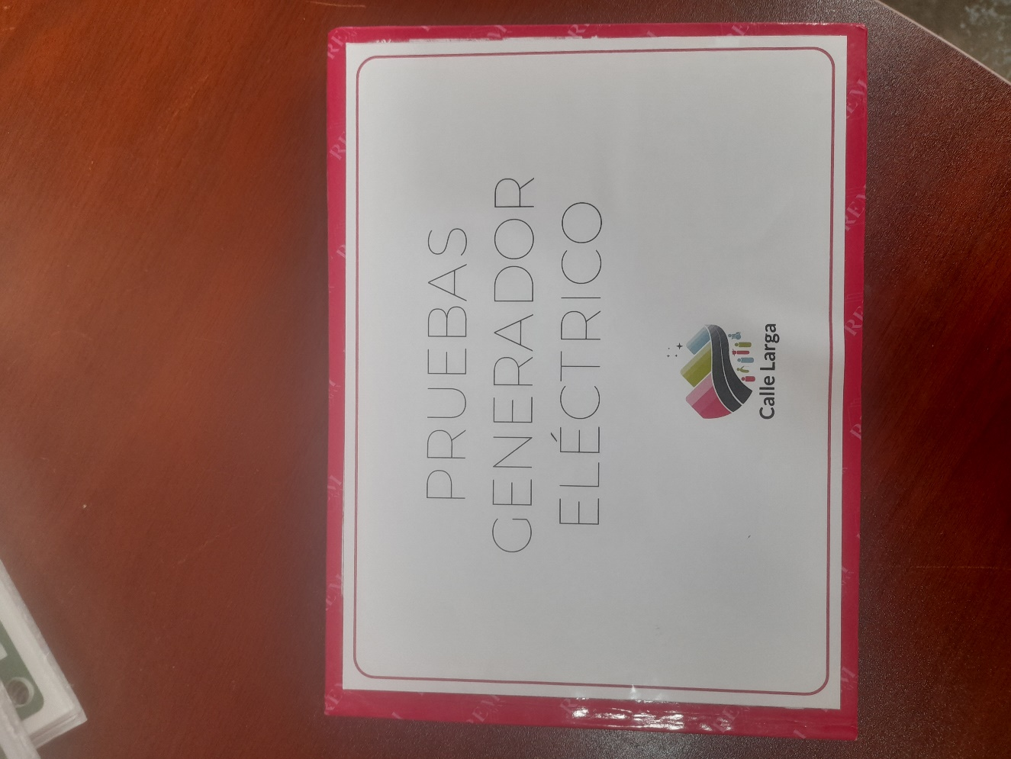

8-. Tabla de Modificaciones

Edición número | Motivo del cambio | Fecha de aprobación
Primera | Elaboración de Documento | 09/11/2022
Segunda |  | Día de mes de año
Tercera |  | Día de mes de año

